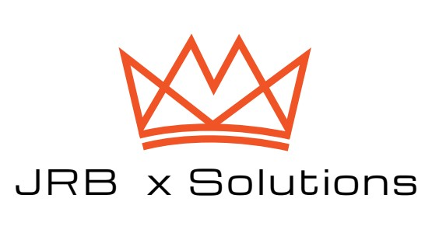
Proposition commerciale / Propale
Réf : {__REF__}
Date : {__DATE__}
Date de validité : {__DATE_LIMIT__}
Émetteur
JRB X SOLUTIONS SARL
RCCM : BF-OAU-01-2025-B13-03367 – 26/02/2025
NIF : 00262529Y – Régime Simplifié d’imposition (TVA non applicable)
Adresse : S/C BV 30286 Ouagadougou ZAD, Nouveau Secteur 23
Tél. : +226 76 60 01 96 – Email : contact@jrbxsolutions.com
Client
{__THIRDPARTY_NAME__}
{__THIRDPARTY_FULLADDRESS__}
NIF : {__THIRDPARTY_PROFID1__}
Objet
{__PROJECT_REF__} – {__PROJECT_LABEL__}
{__NOTE_PUBLIC__}
Détail des prestations
{#PRODUCT_LINES}
- {__LINE_DESC__} – Qté : {__LINE_QTY__} – PU : {__LINE_UP__} – Montant : {__LINE_TOTAL__}
{/PRODUCT_LINES}
Total HT : {__AMOUNT_EXCL_TAX__}
TVA : {__AMOUNT_VAT__}
Total TTC : {__AMOUNT_TTC__}
Montant en toutes lettres : {__AMOUNT_TEXT__}
Modalités de paiement : Virement sous 15 jours au compte Vista Bank Burkina Faso – IBAN : BF12 1234 5678 9012 3456 7890 1 – Titulaire : JRB X SOLUTIONS SARL
Cachet, Date, Signature et mention "Bon pour Accord"

